Каратузский сельсовет
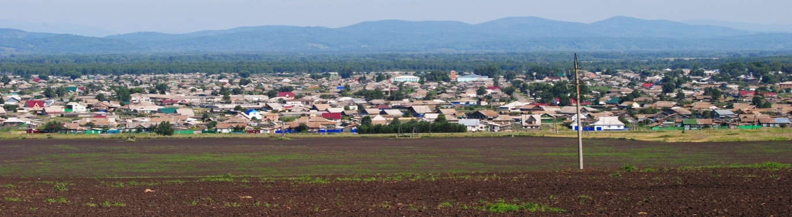

№ 15 (458) от 17 января 2025 г.

РОССИЙСКАЯ ФЕДЕРАЦИЯ
КРАСНОЯРСКИЙ КРАЙ КАРАТУЗСКИЙ РАЙОН
КАРАТУЗСКИЙ СЕЛЬСКИЙ СОВЕТ ДЕПУТАТОВ

РЕШЕНИЕ

«17» января 2025 г. село Каратузское №31-180

О назначении публичных слушаний на территории Каратузского сельсовета Каратузского района Красноярского края

В соответствии со статьями 13 и 28 Федерального закона от 06.10.2003 № 131-ФЗ «Об общих принципах организации местного самоуправления в Российской Федерации», Уставом Каратузского сельсовета Каратузского района Красноярского края, решением Каратузского сельского Совета депутатов от 10.01.2025 №30-179 «Об утверждении положения об организации и проведении публичных слушаний в муниципальном образовании Каратузский сельсовет Каратузского района Красноярского края», рассмотрев инициативу Каратузского районного Совета депутатов об объединении всех поселений, входящих в состав Каратузского района Красноярского края, в одно муниципальное образование, имеющее статус муниципального округа – Каратузский муниципальный округ Красноярского края, с административным центром – село Каратузское, Каратузский сельский Совет депутатов РЕШИЛ:
1. Назначить публичные слушания по вопросу «Согласны ли вы на объединение всех поселений, входящих в состав Каратузского района Красноярского края, в одно муниципальное образование, имеющее статус муниципального округа – Каратузский муниципальный округ Красноярского края, с административным центром – село Каратузское» на 07 февраля 2025 года на 14 часов 00 минут по адресу: Красноярский край, Каратузский район, с. Каратузское, ул. Революционная, 23.
2. Утвердить текст извещения о назначении публичных слушаний согласно приложению 1.
3. Утвердить состав комиссии по организации и проведению публичных слушаний по вопросу «Согласны ли вы на объединение всех поселений, входящих в состав Каратузского района Красноярского края, в одно муниципальное образование, имеющее статус муниципального округа – Каратузский муниципальный округ Красноярского края, с административным центром – село Каратузское» согласно приложению 2.
4. Решение вступает в силу с момента принятия и подлежит официальному опубликованию в периодическом печатном издании «Каратузский Вестник» и размещению на официальном сайте администрации Каратузского сельсовета Каратузского района Красноярского края в информационно-телекоммуникационной сети Интернет.

Председатель Каратузского
сельского Совета депутатов Булгакова И.В.

Приложение 1
к решению Каратузского
сельского Совета депутатов
от 17.01.2025 № 31-180

ИЗВЕЩЕНИЕ О ПРОВЕДЕНИИ ПУБЛИЧНЫХ СЛУШАНИЙ

07 февраля 2025 года в 14 часов 00 минут состоятся публичные слушания по вопросу «Согласны ли вы на объединение всех поселений, входящих в состав Каратузского района Красноярского края, в одно муниципальное образование, имеющее статус муниципального округа – Каратузский муниципальный округ Красноярского края, с административным центром – село Каратузское».
Адрес проведения публичных слушаний: Красноярский край, Каратузский район, с. Каратузское, ул. Революционная, 23.
Приглашаем жителей сельсовета принять активное участие в публичных слушаниях.
Участники публичных слушаний вправе представить в Каратузский сельский Совет депутатов свои письменные предложения и замечания по вопросу, вынесенному на публичные слушания, в том числе посредством официального сайта администрации Каратузского сельсовета Каратузского района Красноярского края в сети Интернет https://karatuzskij-r04.gosweb.gosuslugi.ru/.
Порядок представления предложений и замечаний утвержден решением Каратузского сельского Совета депутатов от 10.01.2025 № 30-179 «Об утверждении положения об организации и проведении публичных слушаний в муниципальном образовании Каратузский сельсовет Каратузского района Красноярского края».

Приложение 2
к решению Каратузского
сельского Совета депутатов
от 17.01.2025 № 31-180

СОСТАВ КОМИССИИ ПО ОРГАНИЗАЦИИ И ПРОВЕДЕНИЮ ПУБЛИЧНЫХ СЛУШАНИЙ ПО ВОПРОСУ «СОГЛАСНЫ ЛИ ВЫ НА ОБЪЕДИНЕНИЕ ВСЕХ ПОСЕЛЕНИЙ, ВХОДЯЩИХ В СОСТАВ КАРАТУЗСКОГО РАЙОНА КРАСНОЯРСКОГО КРАЯ, В ОДНО МУНИЦИПАЛЬНОЕ ОБРАЗОВАНИЕ, ИМЕЮЩЕЕ СТАТУС МУНИЦИПАЛЬНОГО ОКРУГА – КАРАТУЗСКИЙ МУНИЦИПАЛЬНЫЙ ОКРУГ КРАСНОЯРСКОГО КРАЯ, С АДМИНИСТРАТИВНЫМ ЦЕНТРОМ – СЕЛО КАРАТУЗСКОЕ»

Булгакова Ирина Владимировна | Председатель Каратузского сельского  Совета депутатов, председатель комиссии
Болмутенко Алена Михайловна | Заместитель главы администрации Каратузского сельсовета, заместитель председателя комиссии
Матвеева Анна Александровна | Ведущий специалист по правовым вопросам администрации Каратузского сельсовета, секретарь комиссии
Члены комиссии:
Гречишкин Сергей Николаевич | Депутат Каратузского сельского Совета депутатов
Ходаков Андрей Сергеевич | Ведущий специалист по вопросам ЖКХ, благоустройства, транспорта и строительства администрации Каратузского сельсовета.

Выпуск номера подготовила администрация Каратузского сельсовета.
Тираж: 5 экземпляров.
Адрес: село Каратузское улица Ленина 30

